Práctica: Configuración y gestión de permisos en Linux (Ubuntu 24.04)

Creación de usuarios y grupos:
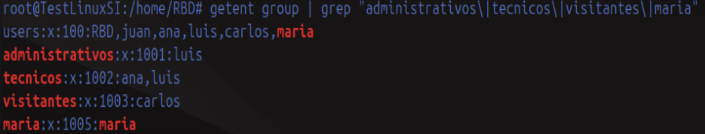
  - ¿Por qué es útil que un usuario pueda pertenecer a varios grupos en Linux?
    - Por su flexibilidad en la gestión de los permisos, también por su organización que brinda y a la vez por su simplificación
  - ¿Cómo influirá esto en la gestión de permisos?
    - En su herencia de permisos, permite permisos específicos a grupos y luego agregar o eliminar usuarios y también permite evitar duplicados

Creación de directorios y archivos con permisos:
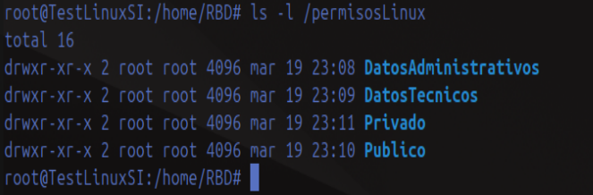
  - ¿Por qué en Linux solo se pueden definir permisos directos para un único grupo?
    - Solo permite asignar permisos directos a un grupo, lo que genera el limite en la flexibilidad en la gestion de permisos
  - ¿Cómo solucionamos esta limitación con ACLs?
    - Permiten definir permisos para multiples usuarios y grupos, superando las limitaciones.

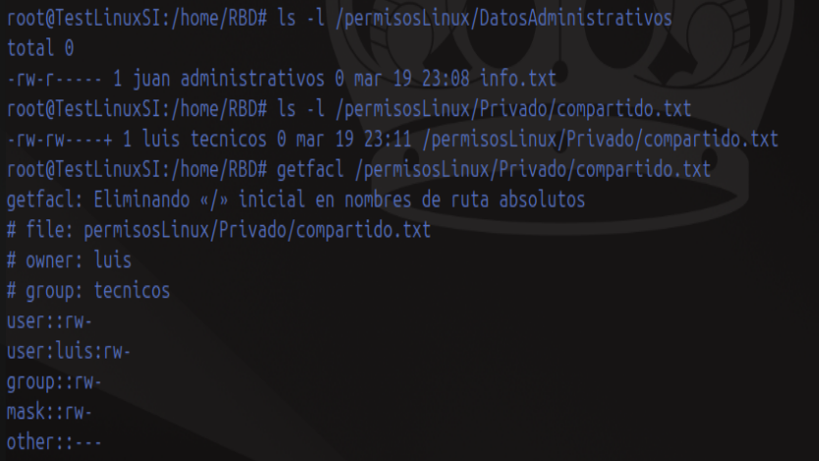
Asignación de permisos:
  - ¿Por qué Publico tiene permisos diferentes a las demás carpetas?
    - Sus permisos suelen ser mas abiertos para permitir el acceso general, diferencia de los permisos de las otras carpetas
  - ¿Qué efecto tendría eliminar todos los permisos para Otros en Publico?
    - Restringiría el acceso a la carpeta "Publico" solo a los usuarios y grupos con permisos específicos, eliminando el acceso público.

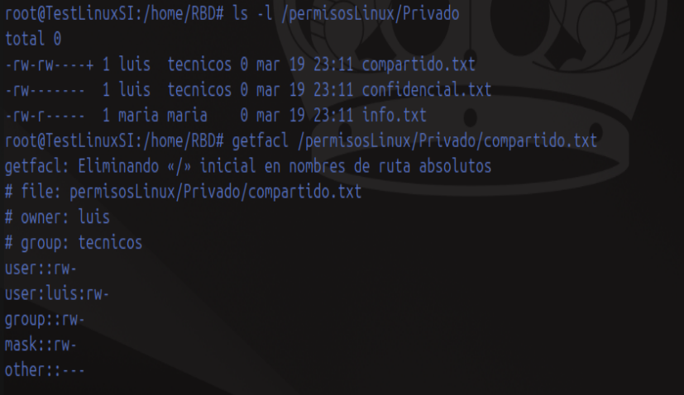
Configuración de permisos avanzados en la carpeta Privado:
  - ¿Qué diferencia hay entre los permisos estándar de Linux y los ACLs en este caso?
    - Los estandar permiten definir permisos para el propietario, grupos o otros usuarios, en cambio los ACLs permiten permisos mas precisos dependiendo el usuario o el grupo.
  - ¿Podría un usuario no listado en la tabla acceder a compartido.txt? ¿Por qué?
    - Depende a la configuración en el apartado de “otros” de la carpeta.

